GAME DESIGN × ART DIRECTION
訴訟之神之路
把案子接下來，也要把自己保下來。
▪ 2D 像素經營遊戲  ▪ 遊戲概念・場景・人物・美術製作規格 | 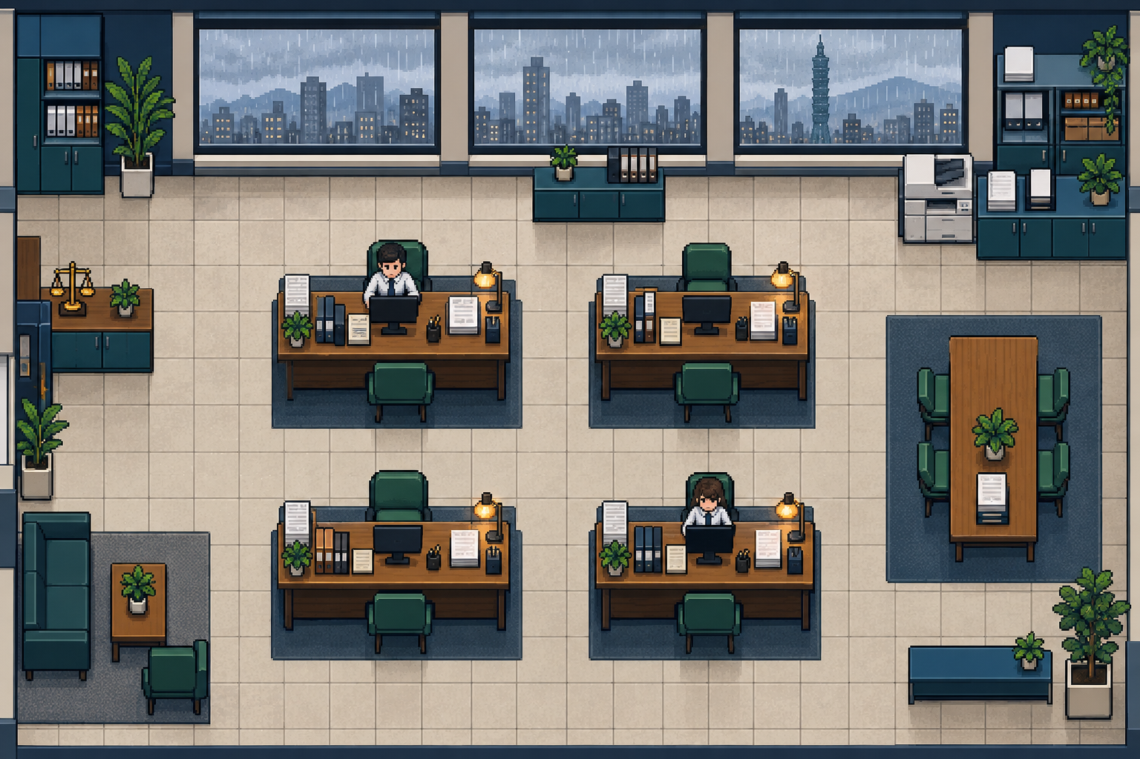
視覺提案 v0.2｜已修正人物組裝、正交投影、HUD 與行動表｜概念參考，非遊戲實機畫面
01 / THE EXPERIENCE
賺得到，也撐得住
每一筆收入，都帶著未來半年的工作量。
01  接案  先收委任費，案件背半年。  收入增加，明早的負荷也增加。 | 02  取捨  培養能力、恢復精力。  用有限的時段決定今天要做什麼。 | 03  經營  聘人分案、維持現金流。  擴張前先確認客源與固定成本。
核心為疲勞與金錢管理；訴訟採數值結算，不製作法庭攻防小遊戲。
02 / CAREER
從受僱，到三地經營
身分改變收入，也改變風險。
START  受僱律師  固定月薪  五種事務所規模 | 3 YEARS  合署律師  同所滿三年可選擇  取得委任費 70% | 500 萬元  臺北開業  受僱或合署皆可開業  取得委任費 100% | 各 600 萬元  臺中・高雄  分所各成立一次  最多三所、45 名受僱律師
設立金額暫採一次性支出；支付後金錢歸零仍會破產，須預留營運資金。
03 / DAILY RHYTHM
一天四個決定
完整行動表：工作時段可跳槽，開業後三個工作時段均可面試。
時段 | 全身分 | 受僱／合署 | 開業
09:00 | 寫書狀、摸魚 | 跳槽 | 面試新員工
13:00 | 寫書狀、查找資料 | 拍老闆馬屁（僅受僱）、跳槽 | 面試新員工
16:00 | 寫書狀、摸魚、查找資料 | 跳槽 | 面試新員工
19:00 | 健身、看脫口秀  看法律講座影片、我只想睡覺 | — | —
早餐限 09:00，每日一次：100 元、當前與上限 +10，不推進時段；馬屁僅受僱可選。
04 / TWO RESOURCES
案子越多，一天越短
先看明早的負荷，再決定要不要接。
ENERGY  疲勞值 100  每天回滿，再扣持案負荷。  每案每天 1 點基礎消耗。  體力屬性每滿 10 點，減耗 5%。 | CASH  金錢 50,000  收入不等於能自由花掉的利潤。  月薪、委任費與固定支出都有日期。  金錢或疲勞歸零，觸發對應結局。
疲勞值代表剩餘精力，越高越好；體力屬性是另一個 0–100 的能力值。
05 / CASES
半年案件，當下的錢
委任費先入帳，服務義務要完成。
▪ 180 日後結案；寫狀可提高勝率。
▪ 特殊案需四項能力總和至少 300。
案型 | 比例 | 委任費（建議初值）
詐欺 | 50% | 40,000 元
離婚 | 20% | 60,000 元
車禍 | 10% | 30,000 元
一般民事 | 10% | 40,000 元
特殊案件 | 10% | 120,000 元
一般民事 10% 為補足原比例的建議；加權平均委任費 51,000 元，非保證每案收入。
06 / ART DIRECTION
臺灣職場的像素日常
親切、忙碌，帶一點自嘲。
▪ 正交斜俯視、直角格網；平行線不收束。
▪ 前後桌椅保持等大，窗框與櫃體不向消失點傾斜。
▪ 臺北以雨灰天空、濕窗與藍灰商辦為辨識。
▪ 以工作選擇與職場日常呈現幽默
此頁與封面、HUD 共用修正版正交場景；不得以宣傳透視圖代替遊戲投影參照。
07 / COLOUR & MATERIAL
暖紙色，搭配冷調城市
舒適的辦公室，也藏得住疲倦。
▪ 光源方向與物件比例固定。
▪ 09:00／13:00／16:00／19:00 以光線層區分，不重畫四套物件。
色彩 | 色碼 | 用途
暖紙色 | #F4EFE4 | 文件、頁面與留白
深藍 | #17323D | 輪廓、文字與夜色
玉綠 | #287F7C | 日常、選取與成長
琥珀 | #D9A648 | 燈光與資金重點
木棕 | #936549 | 家具與空間溫度
警示紅 | #BF5A50 | 過勞與資金危機
色名與色碼共用 art/visual_style.json；MD／CSV 逐項一致，輔助色另外列示。
08 / SCENE PROGRESSION
從擁擠小所，到自己的位置
空間直接呈現職涯成長。
EMPLOYEE  受僱小所  共用設備、緊湊桌位。  卷宗與老舊家具營造起點。 | ASSOCIATE  合署工作區  自己的招牌與接待角落。  同一場景換區域，不必重建地圖。 | OWNER  自有事務所  員工座位、諮詢區、卷宗設備。  用模組擴充，容納 15 名受僱律師。
五種任職規模可共用場景基底與佈置變體，不代表一定要製作五套全新素材。
09 / TAIPEI HEADQUARTERS
臺北本所：可以經營的空間
主角工作區・諮詢區・員工座位・雨灰窗景
正交投影參照：平行線保持平行、近遠物件等大；容量與動線另以格網驗收。
10 / THREE CITIES
同一間事務所，三種城市氣味
臺北雨灰濕窗｜臺中暖日與綠意｜高雄港灣與海風
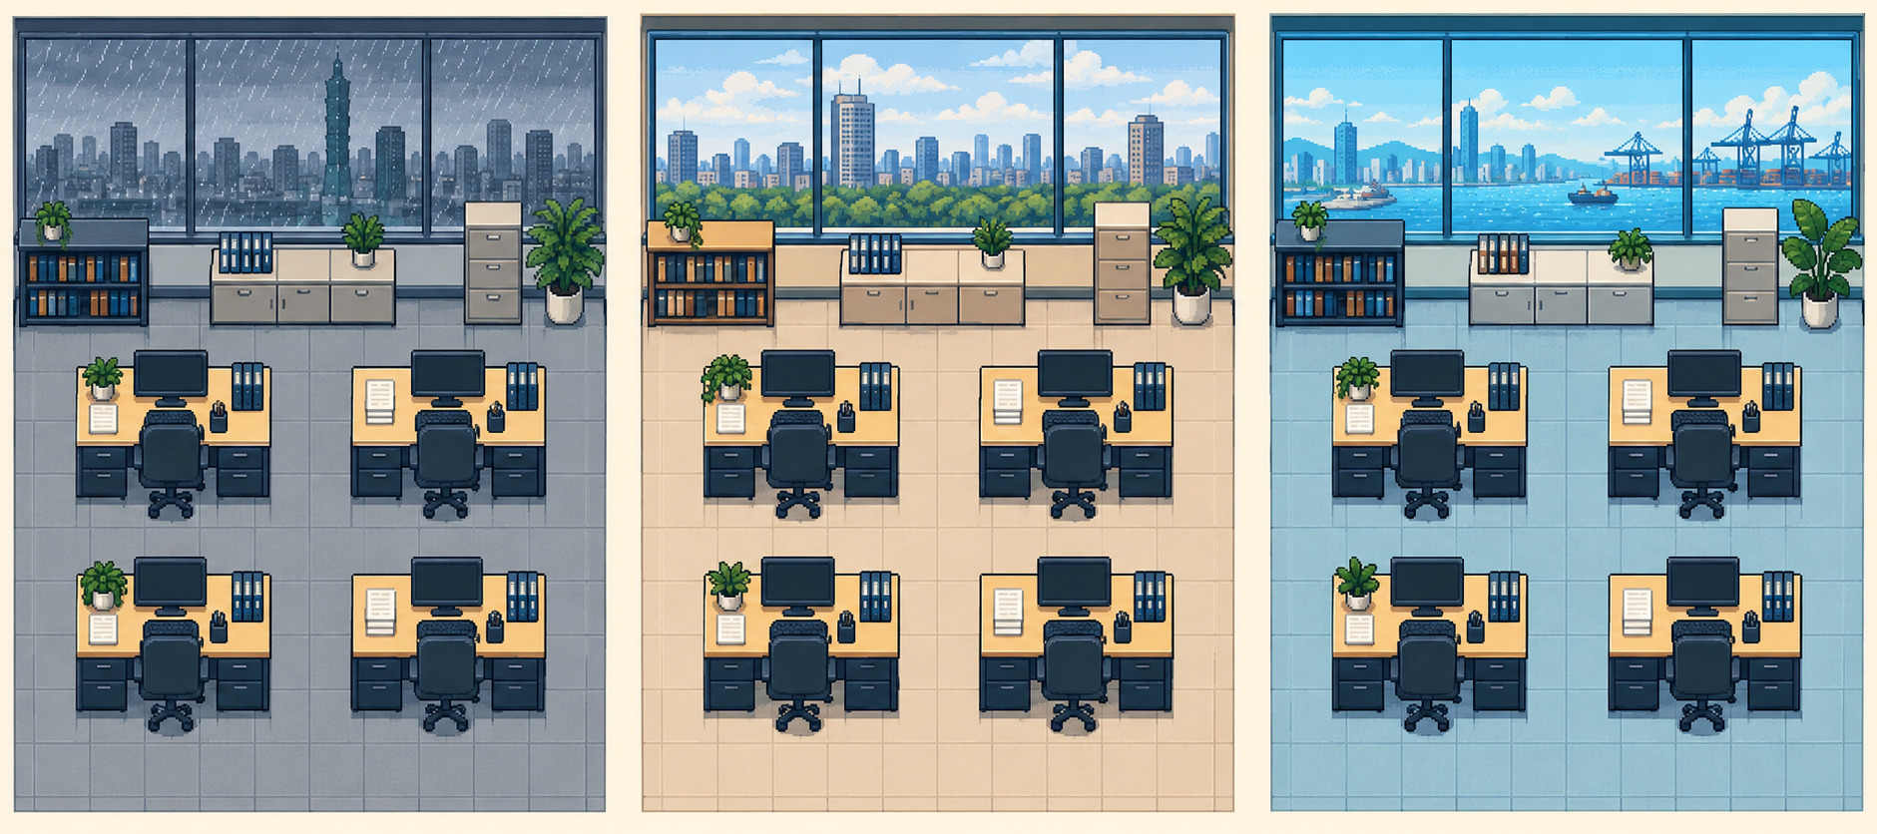
三城市共用正交投影與物件尺度；差異來自窗景、天候與光色，不改成透視鏡頭。
11 / CAST
48 個外觀身分，從圖層組裝
45 名在職員工＋3 名招募候選，精靈與肖像共用 AppearanceProfile。
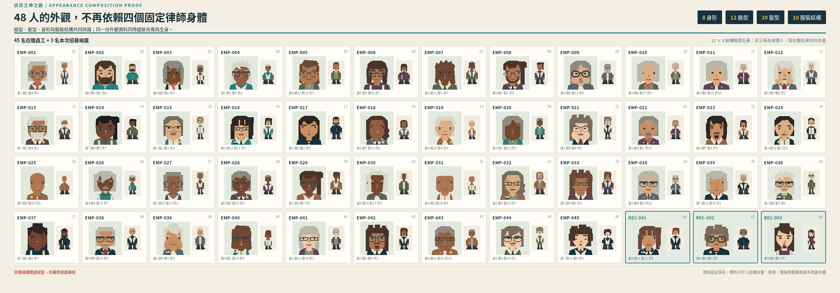
分層結構驗證原型，非最終遊戲美術；臉型、髮型、衣著與身形共同辨識，存讀不重抽。
12 / CHARACTER PRODUCTION
肖像與精靈，共用外觀身分
45 名在職員工與 3 名招募樣本，要能在同一份名單中辨認。
項目 | 製作規格
精靈畫布 | 32×48 px，腳點 (16,44)，四方向一致
精靈分層 | 身形、頭部、前後髮、服裝、配件
肖像分層 | 臉型、五官、前後髮、衣領、配件、表情
身分保存 | 共用 AppearanceProfile／部件 ID，存讀不重抽
動作相容 | 待機、走路、寫狀、交談、疲倦逐層校正
辨識驗收 | 45＋3 結構組合不重複，不只比較髮色與服裝色
部件數、基礎姿勢、相容矩陣與樣本清單分開驗收；理論組合數不等於已完成素材數。
13 / CHARACTER GROWTH
四項能力，四條經營路線
同樣的律師，可以有不同活法。
LITIGATION  訴訟能力  主要影響勝率。  寫狀與研究帶來準備。 | ELOQUENCE  口才  提高客戶委任率。  少量影響訴訟結果。
ENDURANCE  體力  降低每日消耗。  和疲勞資源分開儲存。 | POPULARITY  人氣  增加曝光與諮詢。  開業後更容易遇到人才。
主角四項基礎能力各 25、最終上限 100；開局自由選擇一個金色與一個銀色特性。
14 / TRAITS
十三種特性，形成開局風格
徽章要辨識等級，圖形要看得出效果。
GOLD / 5  金色  頂級牛馬  訴訟之神  顏值頂天  被律師耽誤的商人  多面手 | SILVER / 4  銀色  鐵人  學霸  嘴遁  人氣王 | BRONZE / 4  青銅  忠誠  長相端正  健康  光頭
一般角色 0–2 個特性，同色最多一個；完整效果沿用 PRD，不用顏色取代圖形辨識。
15 / INTERFACE
先看風險，再做選擇
首日教學完成、首案剛分派；未發生消費、月結或主要行動。
日期／時段 | 身分 | 資金 | 疲勞 | 在手案件 | 晨間持案扣耗
第1年 01月01日｜09:00 | 受僱律師 | NT$50,000 | 100/100 | 1 案 | 今日 0／明早 0.9
▪ 首案在晨間後分派
▪ 尚無消費或行動
▪ 今日 0／明早 0.9
體力 25、商人＋人氣王，減耗倍率 0.9；新案不回扣今日晨間，明早才扣 1×0.9。
16 / PROPS & ICONS
用小物件，讓工作有故事
辦公物件與介面圖示，共用視覺語言。
▪ 辦公：桌椅、電腦、文件櫃與影印機  ▪ 日常：咖啡、公事包、文件與植栽  ▪ 介面：資金、疲勞、日曆與存讀檔  ▪ 狀態：能力成長、特性等級與時間提示 | 
物件與圖示為造型參考；事件場景另製，兩種結局完整文案保留於 PRD。
17 / PEOPLE & WORKLOAD
分出去，不是把責任消掉
好的分案，比盲目聘人有效。
CAPACITY  每所 15 名律師  不含主角，三所最多 45 名受僱。  依能力、特性與安全案量分派。  員工卡顯示薪資、負荷與據點。 | OVERWORK  過勞有倒數  連續疲勞 60 日會離職。  減載後於日終解除並歸零計時。  離職案件回待分派池，期限不變。
NPC 安全量與忠誠的 90 日期限屬建議補完；主角疲勞歸零則直接進健康結局。
18 / ART INVENTORY
每個畫面，都有可追蹤的交付
分層部件、外觀樣本與動作相容性分開計數。
類別 | 交付項目 | 驗收重點
場景 | 任職所、本所、三城市、夜間、結局 | 視角、格網、動線、光線
人物 | 精靈 10 層／93 造型  肖像 13 層／122 造型 | 45 在職＋3 候選結構辨識
動畫 | 身形基礎姿勢＋各部件相容圖層 | 逐方向、逐動作、錨點一致
物件 | 地圖模組、家具、設備、文件 | 可拼接、遮擋、尺寸統一
介面 | HUD、選單、圖示、13 特性徽章 | 文字可讀、狀態、九宮格
事件 | 諮詢、媒體、日常、兩種結局 | 焦點清楚、文案安全區
清單規劃 136 工作項目、349 繪製基底，均待製作；配置、調色與控制表不當作新圖。
19 / DELIVERY SPEC
概念圖，到可匯入素材
風格參考與正式遊戲素材分開交付。
CONCEPT  先確認長相  正交臺北場景、城市與服裝參考。  NPC 以分層身分系統設計。  概念圖仍須按規格製作。 | PRODUCTION  再依規格製作  場景 640×360；格網 32×32。  角色 32×48，透明底 PNG。  統一錨點、命名、逐格表與驗收。
場景投影先驗收；人物組裝須保留部件清單與相容性，不把整張人設板當作精靈表。
20 / PRODUCTION ROADMAP
先做能玩的，再做完整的
美術投入跟著玩法驗證走。
A  核心切片  小所、主角、HUD  疲勞、金錢、兩結局 | B  職涯與案件  特性、案件、合署  五規模佈置與排程 | C  開業與三地  招募、分案、過勞  三城場景與分所介面 | D  整體交付  完整事件與介面  20 存檔位、尺寸與效能驗收
三個城市仍屬完整第一版；階段為製作順序，工期需依團隊產能估算。
21 / READY TO HAND OFF
用同一套規格，開始製作
概念確認方向，清單支持逐項發包與驗收。
▪ PDF 簡報：檢閱、分享與提案  ▪ Word 文件：可編輯文字與註記  ▪ PNG 參考：場景、人物與分層  ▪ MD／CSV 清單：排序與追蹤派工 | 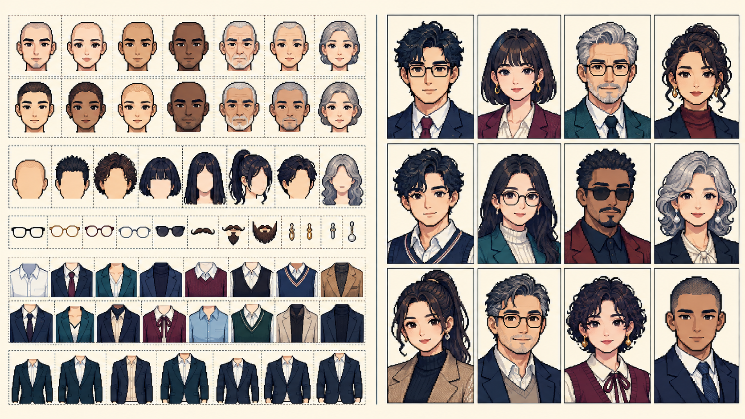
肖像分層圖為組裝方向概念，不是可交付圖集；原八人圖僅供服裝氣質參考。本次不含音樂與音訊製作。

